№12 жалпы орта білім беретін мектебі

Ақпар
Күзгі асар жәрмеңкесі
🍁 Күзгі асар жәрмеңкесі 🍁
Бүгін біздің мектепте дәстүрлі күзгі асар жәрмеңкесі өтті! 🎉
Оқушылар, мұғалімдер және ата-аналар бірлікте жиналып, түрлі қызықты іс-шараларға қатысты, қолөнер бұйымдарын сатып алды және тәтті-дәмді тағамдардан дәм татты. 😋
Бұл мереке тек көңіл көтеру емес, сонымен бірге бірлікті, ынтымақ пен шығармашылықты арттыруға арналған маңызды шара. 🌟
Жәрмеңке тек сауда емес, бірлік пен достықты нығайтып, шығармашылыққа жол ашады. 🌟
Көрермендерді қызықты ойындар, қызықты мастер-класстар мен керемет концерт күтті. Әр қатысушы естен кетпес әсер алып, мерекенің көңіл күйін бөлісті. 🏅
Барша қатысушыларға алғысымыз шексіз! 💛
Келесі жылы да бірге күлкі, қуаныш және жаңа естеліктер жинаймыз!

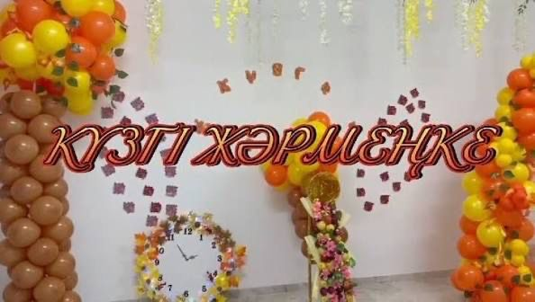

https://www.instagram.com/reel/DQJweotDIJL/?igsh=MWJoMnk1dGRvYmRraA==
2025ж

